РУССКИЙ ЯЗЫК
Учитель: Кобец-Борисова Т.В.

ОС «Школа 2100»
4 класс
Тема: Знакомство с алгоритмом разбора глагола по составу.
Цели
Образовательные:
-научить разбирать глаголы по составу, пользуясь алгоритмом; закрепить умения определять части глагола, входящие и не входящие в основу;
- закреплять умения анализировать глагол как часть речи; писать личные окончания глаголов;
– развитие чувства языка на основе выявления грамматической сущности языковых знаков (частей слов).
Развивающие:
-развивать познавательные процессы младших школьников;
-развивать исследовательский интерес у обучающихся к русскому языку;
-развивать фонематический слух, речь, моторику.
Воспитательные:
-воспитывать трудолюбие;
-воспитывать чувство взаимопомощи, умение договариваться друг с другом.
Тип урока: урок изучения нового материала.
Формы организации урока: фронтальная, работа в парах, дифференцированная.
Методы и технологии: технология развития критического мышления, частично поисковый, фронтальная беседа.
Оборудование: система интерактивного голосования VOTUM, документ-камера, ноутбуки, графические планшеты, кубик Блума, «корзина идей» с карточками, карточки для дифференцированной работы.

Этапы урока | Ход урока | Формирование УУД,  ТОУУ (технология оценивания учебных успехов) | Использование  источников и  средств обучения
I.Организационный момент  ΙI. Актуализация знаний.  III. Формулирование проблемы. | -Ребята, предлагаю настроится на урок с высказывания С.Шевцова  (на доске записано высказывание С. Шевцова – эпиграф к уроку):  … В плену возвышенных идей  Не игнорируй пользу … школы.  Чтобы «глаголом жечь сердца людей»,  Необходимо твердо знать глаголы.  - Ка вы думаете, почему именно этими словами я решила начать урок? (На уроках мы узнаем все о глаголе. Глаголы нужно знать, так как они активно используются в речи).  - У вас будет возможность проверить уровень ваших познаний по теме «Глагол».  – Откройте тетрадь.  – Что надо записать? (Дату.)  Комментированная запись числа.  – Напишите «Классная работа».  - Языковая разминка ( тестирование VOTUM):  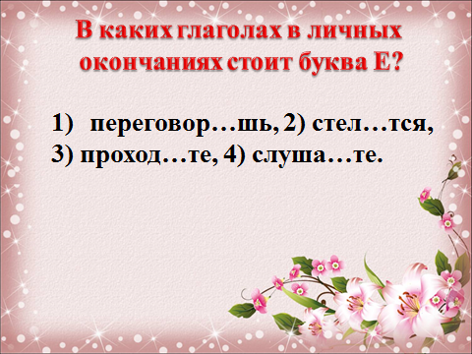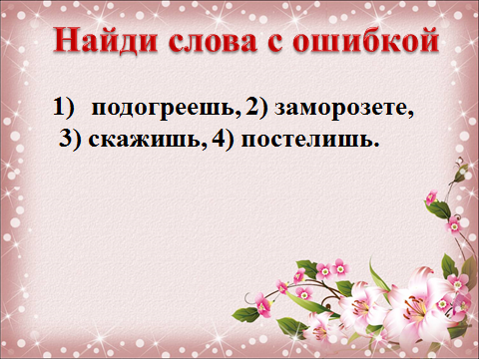  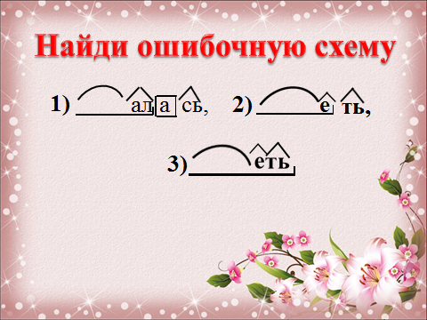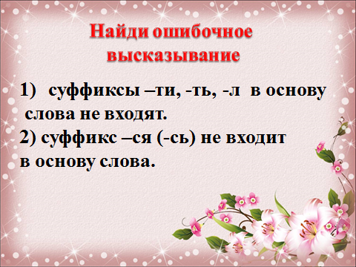  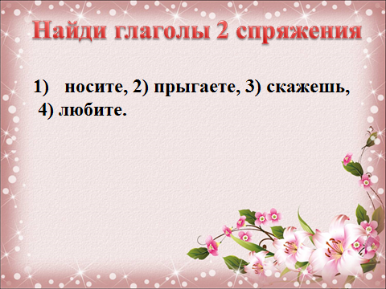  2.Теоретическая разминка технологией развития критического мышления. Работа с кубиком Блума:  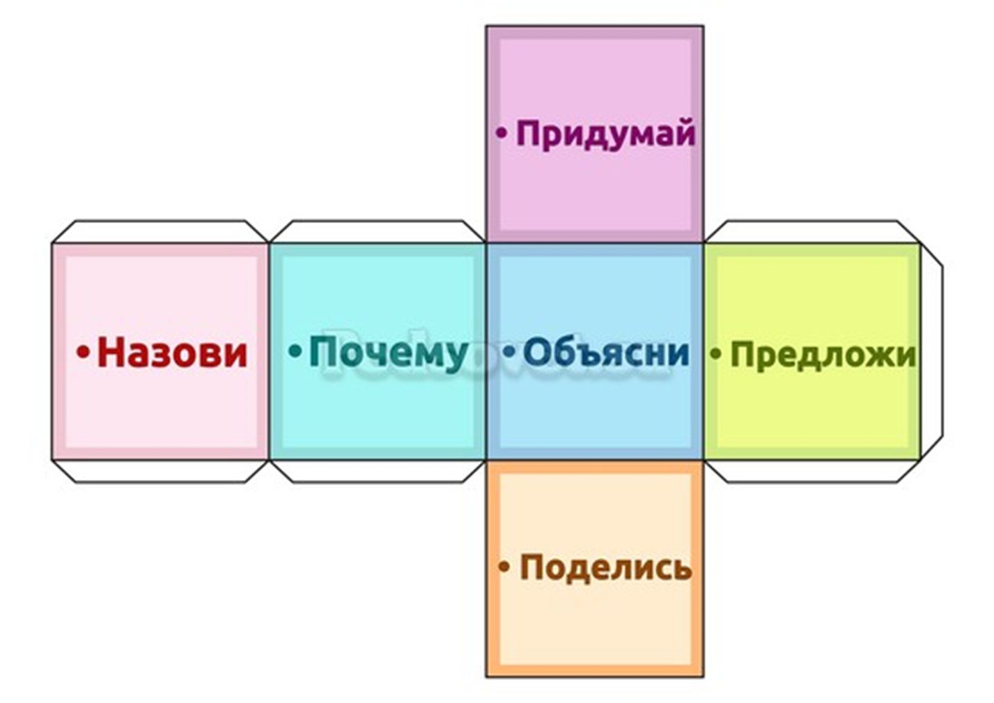  Почему:  - для определения безударных окончаний имен существительных существуют слова-помощники?  - глагол является самостоятельной частью речи?  Объясни:  -Ты уверен, что без знания правила о глагольных суффиксах можно правильно разобрать глагол по составу?  -Ты действительно думаешь, что глаголы в прошедшем времен не спрягаются?  Предложи:  -глагол II спряжения, написание которого нужно подтвердить правилом.  -глагол –исключение I спряжения и объясни его написание.  Поделись:  - Как ты проверяешь правописание безударных окончаний имен прилагательных во время письма?  - Как ты определяешь спряжение глаголов?  Придумай:  - предложение с глаголом стелить, который будет стоять в 3 лице единственного числа.  - глагол к схеме а л а сь  Назови:  -глагольные суффиксы, которые не входят в основу слова.  - глаголы-исключения.  - Постановка проблемы технологией критического мышления «Корзина идей»  ( На доске висит нарисованная корзина и вокруг прикреплены карточки с надписями: 1) форма, 2) не входят в основу, 3) основа, 4) корень, 5)приставка, суффикс, 6)имя существительное,7) наречие, 8)алгоритм).  1)форма  наречие  2) не входят в основу    имя существительное  4) корень  3) основа  5) приставка, суффикс  алгоритм  - Как вы думаете, ребята, какие карточки – идеи мы должны поместить в нашу волшебную корзину? ( Дети выбирают карточки и прикрепляют их в саму корзину, ненужные убирают с доски). (Каждая карточка имеет свой порядковый номер, по которому и формируется алгоритм разбора глаголов)  -- Объясните свой выбор.  -Как вы думаете, зачем некоторые карточки имеют порядковый номер?( Чтобы расположить в определенном порядке).  -Что у нас получилось и как схему можно назвать? (Алгоритм разбора глагола).– Какова будет тема нашего урока?-Сформулируйте цель урока. (Научиться разбирать слова по составу по алгоритму, чтобы избежать ошибок в разборе.)  -Какими средствами мы будем достигать цель урока?  – Попробуйте предположить, что вызовет особую трудность.  - Давайте сейчас вместе, исходя из целей урока, составим план наших действий  (учитель вместе с детьми составляет план).  – Что мы сейчас с вами делали? (Формулировали тему урока. Составляли план.) | Познавательные УУД  1. Развиваем умения извлекать информацию из схем, иллюстраций, текстов.  2. Представлять информацию в виде схемы.  3. Выявлять сущность, особенности объектов.  4. На основе анализа объектов делать выводы.  5. Обобщать и классифицировать по признакам.  6. Находить ответы на вопросы .  Регулятивные УУД:  1.Развиваем умение высказывать своё предположение на основе работы с материалом учителя.  2. Прогнозировать предстоящую работу (составлять план). | Система интерактивного голосования VOTUM  Кубик Блума  Нарисованная корзинка, карточки
IV. Развитие умений. | 1. Устный опрос.  – Назовите порядок разбора глагола по составу, опираясь на ключевые слова ( на доске выстроен из карточек-идей алгоритм разбора)  – Какие суффиксы не входят в основу глагола? Почему?  – Какие суффиксы входят в основу глагола?  – Назовите слово с ошибкой в выделении суффиксов? (Лаял, пилил))  – В чём эта ошибка? (В словах 2 суффикса, а не 1: суффикс -л- – прош. вр. и суффикс я, и – глагольные суффиксы, которые стоят перед -л.)  - Работа в рабочей тетради ( разноуровневые задания):  Жизнь под снегом.  Если сходишь зимой в поле и раскопаешь снег, где посеяна озимая рожь, увидишь, как она зимует. Поле и зимой зеленое, только сверху укрылось снежной пеленой. Под снегом спит рожь. Молодые ростки ее уже имеют высоту сантиметров десять. Даже двадцатиградусные морозы не погубили ее.  - уровень:  - Выписать глаголы, разобрать их по составу по образцу с помощью алгоритма (алгоритм в течение урока висит на доске):  Рас коп а ешь - глаг., наст. вр., 2-е л., ед.ч.  - уровень:  - Выписать глаголы, разобрать их по составу по образцу с помощью алгоритма (алгоритм в течение урока висит на доске):  Рас коп а ешь - глаг., наст. вр., 2-е л., ед.ч.  - Определить части речи в предложении «Под снегом спит рожь».  - Разобрать любой глагол из текста как часть речи.  - уровень:  - Выписать глаголы и разобрать по составу.  - Заменить глаголы возвратной формой и разобрать по составу.  - Заменить фразеологизмы глаголами в неопределённой форме и разобрать по составу:  Витать в облаках, зарубить на носу, вешать нос, ходить на голове, бить баклуши, дрожать как осиновый лист.  - Одна из работ каждого уровня рассматривается через документ-камеру и защищается обучающимся с последующим самоанализом по алгоритму.  -Что из плана урока мы выполнили?  - Какую цель или цели достигли?  - Физминутка | Личностные результаты  1.Ориентация на понимание причин успеха в учебной деятельности.  2.Учебно-познавательный интерес к новому учебному материалу и способам решения новой частной задачи.  Познавательные УУД  1. Развиваем умения извлекать информацию из схем, иллюстраций, текстов.  2. Представлять информацию в виде схемы.  3. Выявлять сущность, особенности. | Карточки с ключевыми словами  Карточки с текстом и разноуровневыми заданиями:  ОД: выполняют 3 уровень сложности.  ИТ: выбирают по желанию 1 или 2 уровень сложности.  Документ-камера.
 | - Запись под диктовку с заданием и комментированием:  -Запишите, пожалуйста, предложения, заменяя глаголы 2-го лица множественного числа глаголами 2-го лица единственного числа. Подчеркните орфограммы.  Узкой тропинкой вы выходите к роще. Потом проходите через глубокий овраг. Вы слушаете тишину леса, наслаждаетесь зимней красотой.  – Прочитайте 1-е предложение, 2-е и 3-е. Работа по вариантам:  I вариант выполняет все задания в 1-м предложении;  II вариант – во 2-м;  III вариант – в 3-м предложении.  - 2. Обозначение знакомых орфограмм в словах и между словами.  - Разбор как части речи имён существительных: (к) роще (I в.), (через) овраг (II в.), пение (III в.).  - – Запишите слова из предложения, которые соответствуют схемам:  - Напомните, пожалуйста, какая тема урока?  -Какие цели достигнуты?  -Что еще нужно сделать? | Регулятивные УУД  1. Развиваем умение высказывать своё предположение на основе работы с материалом учителя.  2. Оценивать учебные действия в соответствии с поставленной задачей.  3. Прогнозировать предстоящую работу (составлять план).  4. Осуществлять познавательную и личностную рефлексию.
V. Закрепление материала. | 1. Работа с компьютерами и графическими планшетами (работа в парах)  Упр. 295 (схемы глаголов занесены в компьютер и распространены через точку доступа) развивается умение соотносить глаголы и схемы с глагольными показателями, устанавливать между ними соответствия, разбирать глаголы по составу.  Планшет позволяет вырабатывать навык ориентирования в пространстве, не видя текста под рукой, а также закреплять навык каллиграфического письма, иначе на мониторе компьютера невозможно будет ничего разобрать.  Выполняется под руководством и с комментариями учителя.  ешь ть ся ть  -К каждой схеме подобрать глагол и разобрать по образцу.  2.Работа с учебником.  Упр. 297 – развиваются умения писать слова с орфограммами-буквами безударных гласных в окончаниях разных частей речи, производить разбор выделенных глаголов по составу и как часть речи (морфологический разбор).  Ученики списывают 2 предложения, объясняют орфограммы.  Выборочная проверка учителем.  Разбор глаголов по составу выполняется с комментированием:  На доске выполняется разбор глагола как часть речи.  Вопросы к ученику, выполнявшему работу (начало формирования алгоритма самооценки):  – Что тебе нужно было сделать?  – Удалось тебе выполнить задание?  – Ты сделал всё правильно или были недочёты?  – Ты составил всё сам или с чьей-то помощью?  – Какой был уровень задания?  – Какие умения формировались при выполнении этого задания?  – Какую отметку ты бы себе поставил?  – Сейчас мы вместе с… (имя ученика) учились оценивать свою работу. | Коммуникатив-ные УУД  1. Развиваем умение слушать и понимать других.  2. Строить речевое высказывание в соответствии с поставленными задачами.  3. Оформлять свои мысли в устной форме.  4. Умение работать в паре и группе. | Ноутбуки и графические планшеты
VI. Итог урока. | -Какая тема нашего урока?  - Какие цели мы ставили перед собой на уроке?  -Все ли цели достигнуты? Полностью ли мы выполнили план урока?  -Какие карточки-идеи помогли нам на уроке? (Алгоритм разбора)  – Что у вас получалось сегодня лучше всего?  – В чём испытали затруднения?  – Кто сегодня получил отметку в дневник?  – За что? | Коммуникатив-ные УУД  1. Развиваем умение слушать и понимать других.  2. Строить речевое высказывание в соответствии с поставленными задачами.  3. Оформлять свои мысли в устной форме. | Карточки из корзины идей
VII. Домашнее задание. | Упр. 296; 4 обучающихся (по желанию) составляют вопросы для кубика Блума.

